Муниципальное автономное дошкольное учреждение
детский сад № 3 города Тюмени

Конспект организованной образовательной деятельности в средней группе «Ландыш»
«Путешествие по сказкам»
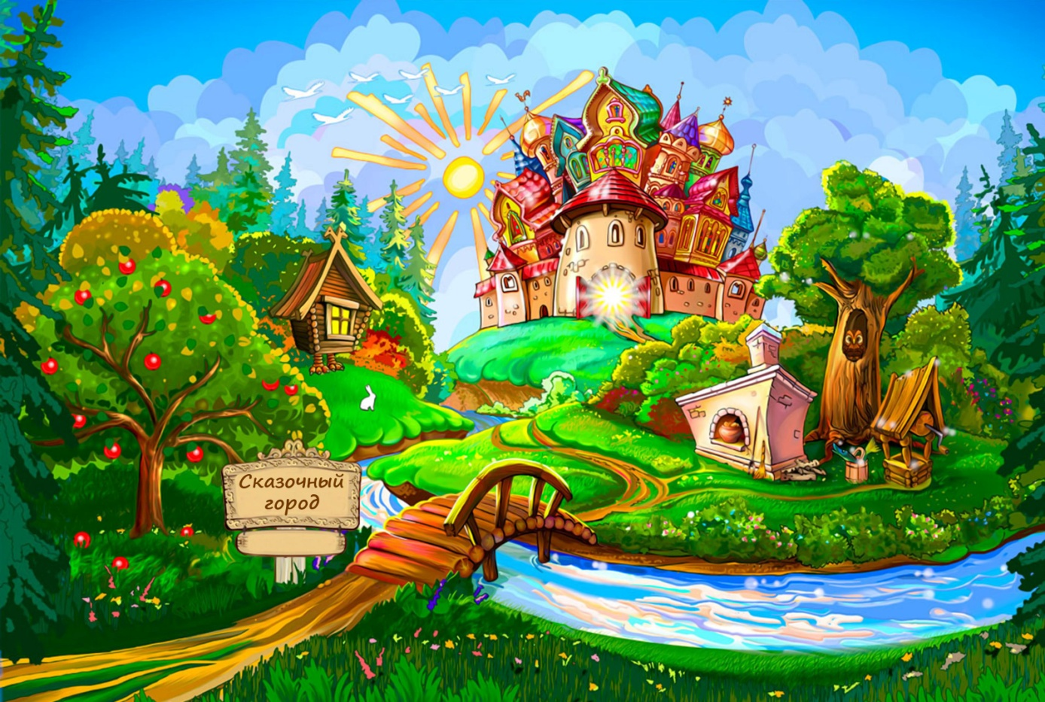

Воспитатель Говорова Л.В.

Тюмень, 2017

Задачи: Закреплять знания о русских народных сказках; формировать способность к диалогической речи; узнавать персонажей по прочитанным отрывкам; предоставлять детям возможность обследовать формы предметов; закреплять умение лепить круглые формы, развивать внимание, коммуникативные навыки; воображение детей, прививать интерес к русским народным сказкам.

Дети с воспитателем заходят в зал
В: Встанем рядышком, по кругу
Скажем "Здравствуйте!" друг другу.
Нам здороваться ни лень:
Всем "Привет!" и "Добрый день!";
Если каждый улыбнётся –
Утро доброе начнётся.
В: Ребята, посмотрите, сколько гостей пришло к нам сегодня! Давайте поздороваемся с ними!
В зал влетает Сорока (ребенок в костюме сороки)
С: Помогите! Помогите! Сказки наши вы спасите!
В: Ты Сорока не трещи, что случилось, расскажи!
С: В стране сказок происходит сказочный беспорядок! Жителям сказочной страны одним не справиться, и они просят вас отправиться в путешествие и срочно им помочь!
В: Ребята, что будем делать? Нужно помочь героям сказок? Но как? Что будем делать?(ответы) Ребята, пройдите по залу, и посмотрите, может вы найдете, на чем нам отправиться в сказку? Дети находят машину (игрушку)
В: А сможем мы путешествовать на этой машине? (нет, она маленькая, нас много и т.д Поищем еще что нибудь в зале! (Находят ковер – самолет)
В:Ребята, а вы знаете, что это? Это же настоящий ковер – самолет!
Как вы думаете, сможем мы теперь добраться в сказочную страну? Ой, ребята, посмотрите внимательно, все в порядке с ковром- самолетом? Это мышка испортила ковер – самолет, что же нам делать? Как починить ковер?_(ответы детей).
Я предлагаю починить ковер самолет вместе! Но посмотрите ребята, дырки на ковре необычной формы, на что они похожи? (на геометрические фигуры). Ребята, у меня есть несколько заплаток, посмотрите, подойдут они нам или нет. Смотрите внимательно, заплатки все разные по форме и размеру, ваша заплатка должна подходить к дырке на ковре самолете.
В: Ребята, у меня есть несколько геометрических фигур, давайте посмотрим, подойдут они нам или нет (на подносе лежат геометрические фигуры, дети накладывают, и определяют те заплатки, которые подходят для дырки на ковре)
В: Ну что, ребята, наш ковер готов к полету, а теперь друзья, все на борт! (дети становятся друг за другом и имитируют движение полета)
(Звучит шум летящего самолета)
Наш ковер летит и мчится,
Трудностей мы не боимся
В сказочный мир попадем,
Сказки наши мы спасем!
На экране появляется иллюстрация сказки «Колобок и Репка»
В: Ребята, в какую сказку мы попали? В сказках Репка и Колобок, герои заблудились, перепутались, и не могут попасть обратно в свою сказку, поможем героям попасть в свою сказку. (Дети раскладывают изображения героев по своим сказкам – на мольберте). Молодцы ребята, помогли героям сказки, а нам пора отправляться дальше!!!
С вами мы опять в полете,
На ковре, на самолете,
Он по небу быстро мчится,
Что же с нами приключится?
Сядем в сказке в этом месте,
Будет очень интересно!
На экране появляется сказка « Теремок»
В: Ребята, а в какую сказку мы попали теперь?(правильно, это сказка Теремок). Ой, что то звери в теремке совсем, совсем грустные сидят, может мы повеселим их, и сделаем веселую звериную зарядку? Становитесь скорее в круг! Как здорово мы развеселили героев сказки Теремок! Пора отправляться дальше!
С вами мы опять в полете,
На ковре, на самолете,
Он по небу быстро мчится,
Что же с нами приключится?
Сядем в сказке в этом месте,
Будет очень интересно!
Сказка «Красная Шапочка»
Ребята, а это какая сказка? А как вы догадались?
Ребята, вы знаете, в сказочной стране был очень солнечный жаркий день, и герои сказки Красная Шапочка увидели на земле свою тень, они хотели рассмотреть ее поближе, но тень все время убегала от них, я предлагаю провести волшебные дорожки ,чтобы герои нашли свою тень.
Работа со шнурками
Сказка «Курочка Ряба»
С вами мы опять в полете,
На ковре, на самолете,
Он по небу быстро мчится,
Что же с нами приключится?
Сядем в сказке в этом месте,
Будет очень интересно!
Ребята, герои какой сказки нас встречают здесь? Правильно, курочка Ряба, а кто помнит, чем закончилась эта сказка? Ой, ребята, бабушка с дедушкой так расстроились из- за золотого яичка, Может сделаем для них приятное, смастерим им на память золотые яички. Проходите за столы.
Пластилина отщипнули,
На ладошку положили
И ладошкою прикрыли
Пластилин в руке кружился
Быстро в шарик превратился.
Ребята, мы сегодня много помогали нашим сказочным героям, но пора нам возвращаться в детский сад!
С вами мы опять в полете,
На ковре, на самолете,
Он по небу быстро мчится
В зале должен приземлиться.
Ну вот, мы с вами и в детском саду, вам понравилось путешествие по сказкам?
На чем путешествовали? В какие сказки? Чем мы помогли героям сказки «Теремок», «Колобок», «Репка», «Курочка Ряба?»
Что вам больше всего запомнилось, понравилось?

